**丁昌茂：**

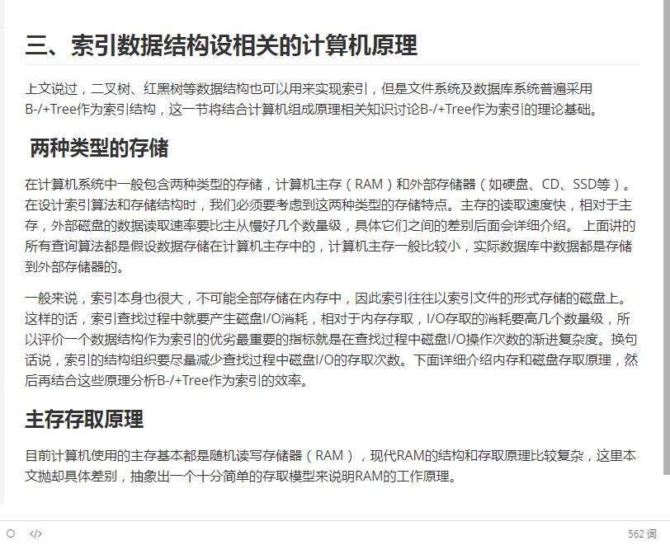

**苏建飞：**

洗牌算法

有一百个数字 如何不重复取出前九九个 把一百个数组前后位置调换去取出九九个

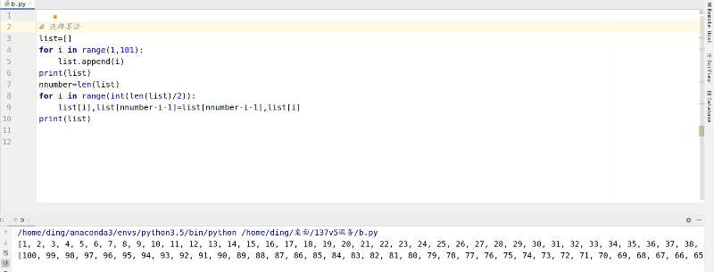

**陈中原：**

**MyJunit.java**

**MyTest.java**

**UserDao.java**

**王福成：**

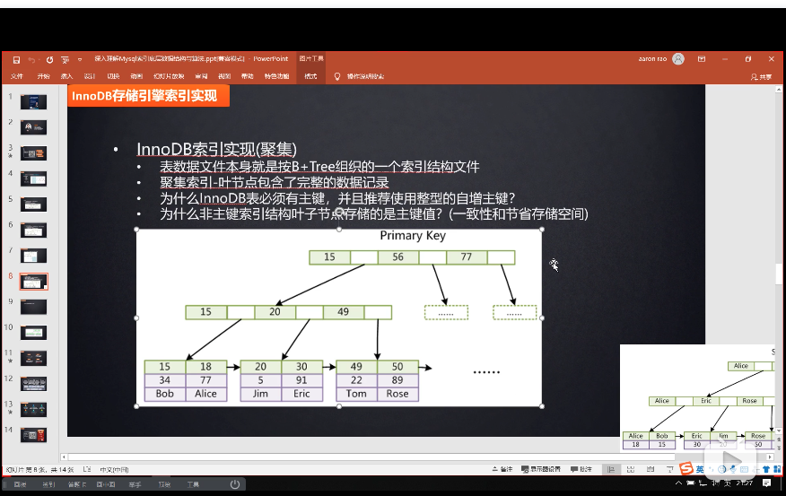

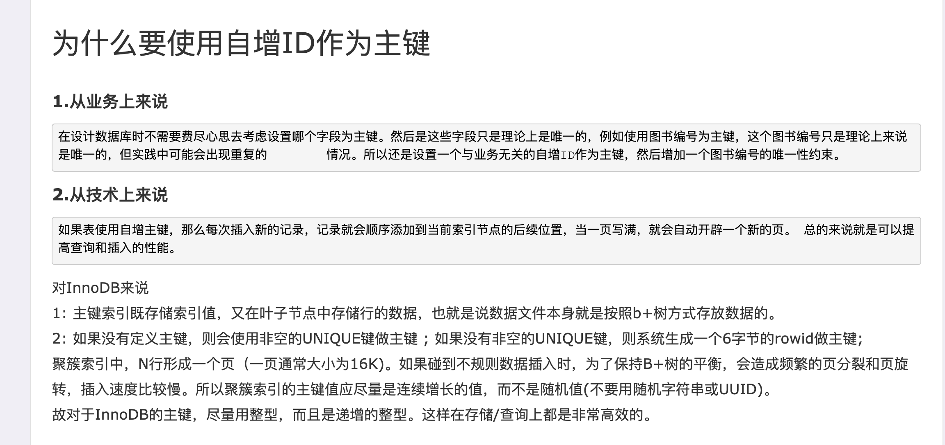

mysql的innodb引擎因为数据和索引是以一个同文件保存（.ibd文件），所以必须要有索引

用整型的自增id作为主键：因为整型是好做比较，长度为四个字节，如果用uuid长度会多一些而且要按字符逐一比较。自增id是方便空间的拓展，上面那张图，减少存储位置的移动

b+树还有个优于b树的地方，数据都是保存在叶子结点，非叶子结点都是它的冗余索引，这样的好处是：

一是可以节省空间，中间索引可以多存放一些，减少树的高度，查询快。

二是他的叶子结点的所有数据是按顺序的双向链表连起来的，方便范围查找，比如找 select * from xxx where a > 10，直接定位10这个元素，再往后按照链表往后找就都是要查询的结果了。